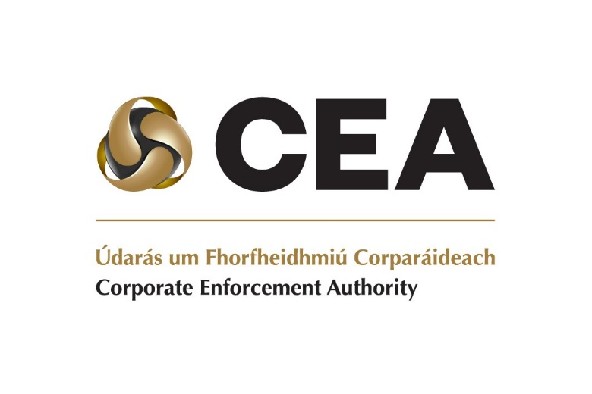
PREASRÁITEAS

LENA EISIÚINT LÁITHREACH

SEOLTAR FEAR AS CILL DARA AR AGHAIDH LE hAGHAIDH TRIAIL AR DÍOTÁIL AR CHÚISIMH FAOI DHLÍ NA gCUIDEACHTAÍ

Le linn suí de chuid Chúirt Dúiche Chathrach Bhaile Átha Cliath i mBaile Bhlainséir inniu, seirbheáladh leabhar fianaise ar Thomas Colton, de Chill Droichid, Co. Chill Dara, agus seoladh ar aghaidh é chuig an gCúirt Chuarda le haghaidh triail ar díotáil i leith dhá chion líomhnaithe faoi dhlí na gcuideachtaí.

Ag teacht sna sála ar imscrúdú a sheol an tÚdarás um Fhorfheidhmiú Corparáideach agus ar ordacháin a thug an Stiúrthóir Ionchúiseamh Poiblí, cúisíodh an tUas. Colton i ngníomhú mar stiúrthóir cuideachta le linn dó a bheith dícháilithe. Cuireadh ina leith freisin gur thug sé faisnéis bhréagach do Chláraitheoir na gCuideachtaí.

Is é an pionós a d’fhéadfadh a bheith ag gabháil le hé a chiontú ar díotáil sa dá chion fíneáil nach mó ná €50,000 nó príosúnacht ar feadh téarma nach faide ná 5 bliana, nó iad araon, a chur air.

Rinneadh an tUas. Colton a athchur ar bhannaí leanúnacha chuig suí de chuid Chúirt Choiriúil Chuarda Bhaile Átha Cliath i mí Dheireadh Fómhair.

CRÍOCH/
AN tÚDARÁS UM FHORFHEIDHMIÚ CORPARÁIDEACH
30 Iúil 2024

I gcás ceisteanna ó na meáin, déan teagmháil le:
Barbara Wiseman Uas.
Bainisteoir Cumarsáide Sinsearach
media@cea.gov.ie
087 7452409
NÓTA D’EAGARTHÓIRÍ

An tÚdarás um Fhorfheidhmiú Corparáideach
Is é an tÚdarás um Fhorfheidhmiú Corparáideach gníomhaireacht na hÉireann um fhorfheidhmiú dhlí na gcuideachtaí. Áirítear na nithe seo le feidhmeanna an Údaráis um Fhorfheidhmiú Corparáideach:

- comhlíonadh dhlí na gcuideachtaí a chur chun cinn,

- imscrúdú a dhéanamh ar sháruithe amhrasta ar dhlí na gcuideachtaí,

- gníomhaíocht chuí forfheidhmiúcháin a dhéanamh mar fhreagairt do sháruithe sainaitheanta ar dhlí na gcuideachtaí,

- maoirseacht a dhéanamh ar na gníomhaíochtaí de chuid leachtaitheoirí cuideachtaí dócmhainneacha, agus

- córas um shrian agus um dhícháiliú a oibriú i leith stiúrthóirí cuideachtaí dócmhainneacha.

Cuireann an tÚdarás um Fhorfheidhmiú Corparáideach a shainchúram i gcrích chun comhlíonadh dhlí na gcuideachtaí a chur chun cinn trí ghníomhaíochtaí éagsúla, lena n-áirítear ábhair threorach inrochtana a fhorbairt agus a fhoilsiú, agus trína ghníomhaíochtaí for-rochtana. Tá sainchúram forfheidhmiúcháin an Údaráis um Fhorfheidhmiú Corparáideach de chineál sibhialta agus de chineál coiriúil araon agus, le linn dó an sainchúram sin a chur i gcrích, tá sraith fhairsing cumhachtaí reachtúla ar fáil don Údarás:

- an chumhacht chun ceanglas a chur ar chuideachtaí agus ar thríú páirtithe iomchuí doiciméid, lena n-áirítear doiciméid leictreonacha, a thabhairt ar aird,

- cumhachtaí cuardaigh agus urghabhála,

- an chumhacht gabhála, i.e., ag oifigigh den Údarás um Fhorfheidhmiú Corparáideach ar comhaltaí ar iasacht ón nGarda Síochána iad, agus

- cumhachtaí chun iarraidh ar na cúirteanna bearta imscrúdúcháin breise áirithe a ordú.

Tá an tÚdarás um Fhorfheidhmiú Corparáideach ina ghníomhaireacht ildisciplíneach a bhfuil a foireann comhdhéanta de ghairmithe cuntasaíochta agus dlí, de chomhaltaí ar iasacht ón nGarda Síochána agus de shaineolaithe fóiréinsice digití, i measc daoine eile.

Gníomhú mar stiúrthóir le linn dó nó di a bheith dícháilithe
Foráiltear le halt 855 d’Acht na gCuideachtaí, 2014, go mbeidh duine ciontach i gcion más rud é go ngníomhaíonn sé nó sí, i ndáil le haon chuideachta, ar mhodh nó i gcáil a mbeidh toirmeasc air nó uirthi gníomhú amhlaidh de bhua é nó í a bheith ina dhuine nó ina duine atá faoi réir ordú dícháilíochta.

Faisnéis bhréagach a thabhairt don Oifig um Chlárú Cuideachtaí
Ní mór an fhaisnéis ar fad a chomhdaítear le Cláraitheoir na gCuideachtaí (an Oifig um Chlárú Cuideachtaí, nó “CRO”) a bheith cruinn. Foráiltear le halt 876 d’Acht na gCuideachtaí, 2014, go mbeidh duine ciontach i gcion de chuid earnáil 2 más rud é:
- i gcomhlíonadh airbheartaithe forála d’Acht na gCuideachtaí, go dtabharfaidh an duine sin freagra ar cheist, go dtabharfaidh sé nó sí míniú, go ndéanfaidh sé nó sí ráiteas nó go ndéanfaidh sé nó sí aon tuairisceán, aon tuarascáil, aon deimhniú, aon chlár comhardaithe nó aon doiciméad eile a chomhlánú, a shíniú, a thabhairt ar aird, a thaisceadh nó a sheachadadh a bheidh bréagach i bponc ábhartha; agus

- go mbeidh a fhios ag an duine sin é a bheith bréagach i bponc ábhartha nó go mbeidh sé nó sí meargánta i dtaobh é a bheith bréagach nó gan bheith bréagach.
Críoch

